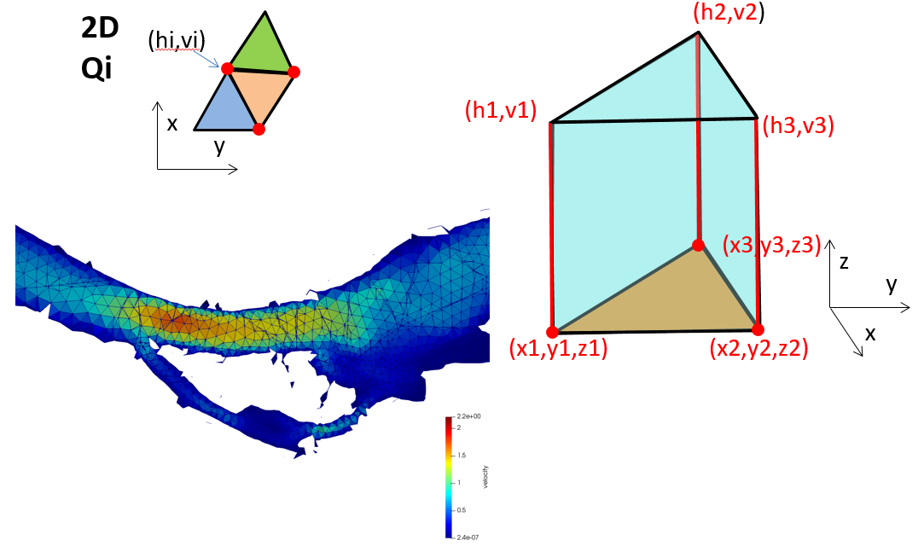
Il n'existe pas de normes de sortie des résultats des simulations des modèles hydrauliques. Le principe d'HABBY est de transformer ceux ci dans un format unique, avant de faire d'autres opérations, comme les calculs d'habitats par exemple. Ce format unique est pour chaque simulation-de-débit/pas-de-temps un maillage en réseau de triangles irréguliers (TIN) dans le plan horizontal. Chaque maille triangulaire dans le plan est en fait un prisme-droit-à-base-triangulaire/élément-fini défini par 3 verticales/hauteurs-d'eau auxquelles sont associées des vitesses moyennes et des coordonnées (x,y,z) au fond. Les sommets des triangles dans le plan sont aussi appelés nœuds du maillage, sont donc en fait en 3D des verticales hydrauliques (hauteur/vitesse).
Il existe deux grandes catégories de modelés hydrauliques 2D :
- les modèles en éléments finis pour lesquels les données hydrauliques sont fournies aux nœuds
- les modèles en volumes finis pour lesquels les données hydrauliques sont fournies aux centres des mailles
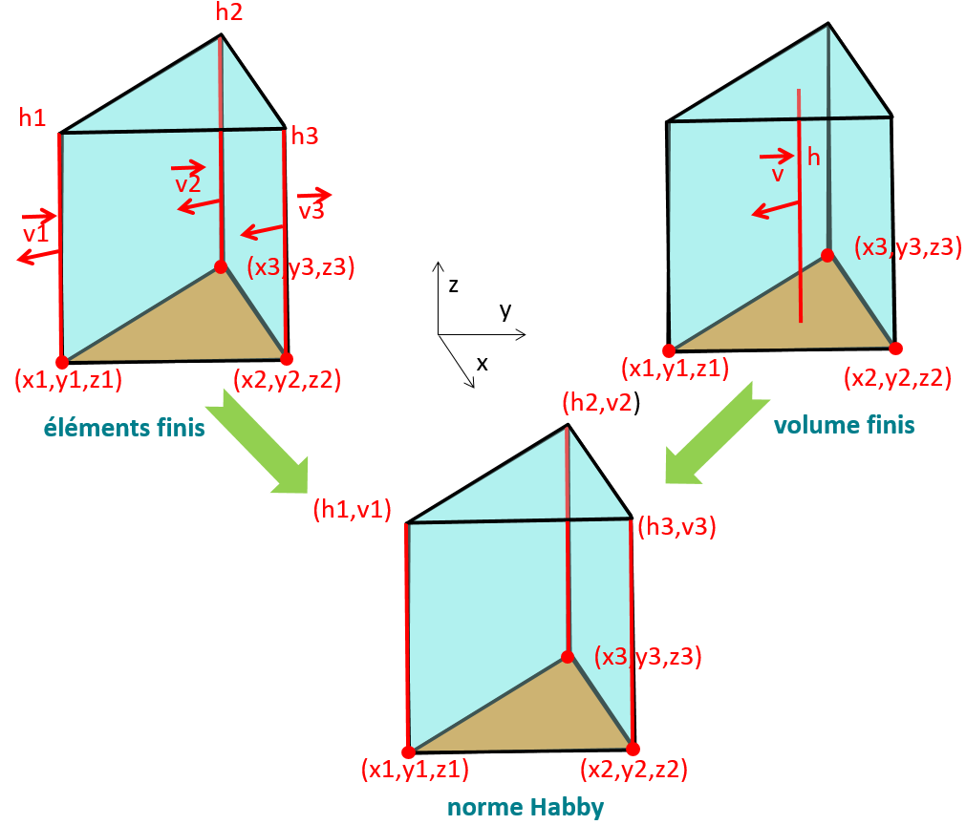
dans les 2 cas HABBY va transformer ces données dans son format unique.
Notons aussi que les maillages d'origines des modèles hydrauliques 2D ne sont pas nécessairement triangulaires dans le plan, il peuvent être constitués de polygones plus ou moins complexes et ne comportant pas systématiquement le même nombres de cotés. Dans tous les cas HABBY les transformera dans son format unique.

